Муниципальное образовательное учреждение

Русская средняя общеобразовательная школа

Сценарий

познавательной экологической игры
«Сохранить природу – значит сохранить жизнь»

Автор: Майко С.А.,

классный руководитель 10 класса

2011 год

«Сохранить природу – значит сохранить жизнь»
Цель: воспитание чувства любви к природе, уважения ко всему живому, помочь учащимся осознать свою моральную ответственность за судьбу родной земли, формирование экологической культуры.
Вид занятия: познавательная игра

Оборудование: компьютер, картинки растений и животных Ростовской области, Красная книга Ростовской области,

Участники: учащиеся 9-11 классов.

Эпиграф: «Нельзя допустить, чтобы люди
направляли на свое уничтожение те силы природы, которые они сумели открыть и покорить».
Ф. Жолио – Кюри

Ведущий. Мудрецы и мечтатели прошлого не один раз пытались перечислить «чудеса света» – сотворенные природой и созданные руками человека. Твердили о семи «чудесах», искали и находили восьмое, но кажется, никто и никогда не упоминал о чуде из чудес – единственном известном нам во Вселенной. Это чудо – сама наша планета вместе с атмосферой – вместилищем и хранителем жизни. И пока оно продолжает оставаться единственным, ни с чем не сравнимым, величайшим, таинственным и удивительным.
Единственным, потому что остальные планеты нашей солнечной системы, с большей долей вероятности, безжизненны, а обитаемых планет у других звезд мы пока еще не открыли.
Величайшим, потому что сосредотачивает в себе все загадки, издавна волнующие человечество, – загадки рождения и истории самой планеты, загадки возникновения жизни, разума, грядущих судеб цивилизации.
Это чудо – Природа. Человек ее частица. Природа дает человеку питание. Ветер и солнце, лес и вода доставляют нам общую радость, формируют характер, делают его мягче, поэтичнее. Люди неразрывно связаны с природой тысячью нитей. От состояния природы зависит жизнь человека. «Сохранить природу – значит сохранить жизнь» – тема нашей экологической игры.

Дерево, цветок и птица
Не всегда умеют защититься.
Если будут уничтожены они,
На планете мы останемся одни.
Если я сорву цветок,
Если ты сорвёшь цветок,
Если все: и я и ты,
Если мы сорвём цветы,
Опустеют все поляны
И не будет красоты.

Территория Ростовской области населена разными животными. На видовой состав животного мира большое влияние оказывает географическое положение Ростовской области. Ведь соседство с лесостепными и полупустынными территориями обеспечивает присутствие на территории Ростовской области животных перечисленных зон. На севере области – оленей и косуль, а на юго-востоке – корсака и ушастого ежа. Выход территории к водам Таганрогского залива определяет наличие в видовом составе её животного мира животных Азовского бассейна. Территория области находится на пути перелёта мигрирующих птиц. Поэтому многие её водоёмы являются местами гнездовий или стоянок перелетных птиц. Климатические и зональные особенности вносили и вносят большое влияние на живую природу территории Ростовской области. В том числе на количественный состав видов животных. Изучая животный мир Ростовской области, учёные выявили 14, 6 тысяч видов животных. Но в полной мере фауна территории пока не изучена. Предполагается, что она должна быть намного богаче. И что на её степных ландшафтах может обитать около 26,5 тысяч видов животных. Чему способствуют зональные и географические особенности расположения территории.
Длительное стихийное использование природных богатств отрицательно сказалось на экологической ситуации. Всегда необходимо помнить, что мы не получили природу в наследство, а только взяли ее взаймы у будущих поколений. Хочется, чтобы для каждого жителя области бережное отношение к окружающей среде стало нормой поведения, а желание сохранить и приумножить это богатство — осознанной необходимостью. Только так, все вместе, мы сможем сохранить донскую природу для детей и внуков.
Создан двухтомник Красной книги Ростовской области «Животные» и «Растения». Это результат долгой кропотливой работы ученых, специалистов и исследователей. Благодаря ему каждый желающий может познакомиться с редкими и исчезающими видами животных и растений, внести свой вклад в сохранение окружающей среды. Ростовская область — край с уникальной природой. Создание Красной книги — еще один шаг к сохранению и восстановлению биологического разнообразия нашего региона. Впервые редкие и находящиеся под угрозой исчезновения животные и растения Дона будут защищены законом.
Красная Книга - это первое донское издание с описанием всех редких и исчезающих видов растений и животных.
Животное заносится в книгу в том случае, если на территории области осталось не более 1000 особей данного вида. Над созданием книги работали биологи, зоологи и специалисты Комитета по охране окружающей среды. В ходе работы выяснилось, что в Ростовской области более 200 видов редких животных. Теперь все они занесены в Красную книгу и будут охраняться государством.
Конкурс 1. «Узнай птицу по описанию».
- Птица отряда журавлеобразных. Большая, с сильными ногами, она хорошо приспособлена к обитанию в условиях открытой степи. Легко передвигаясь по траве и быстро бегая, обеспечивает себе безопасные условия проживания. Может долго обходиться без воды. Гнездо устраивает на земле, облюбовав подходящую ямку. Питается молодыми побегами растений, семенами, насекомыми и мелкими позвоночными. С появлением культурных растений приспособилась к новым источникам питания, введя в свой рацион семена кукурузы, подсолнечника, клубни картофеля. Но ареал проживания значительно уменьшился, и следом уменьшилась численность птиц. В настоящее время редка и малочисленна. Дрофа
- Птица семейства дроф отряда журавлеобразных, небольшая по размеру (длина около 40 см). Окраска у стрепета цвета выгоревшей степи. Она помогает ему хорошо маскироваться и в степи, и на открытой земле. Высокой травы стрепет не любит, предпочитая открытые равнинные участки. Питается растительной и животной пищей. Может долго обходиться без воды. Изменение условий обитания (распашка степей) и уменьшение ареала обитания привели к тому, что птица на грани исчезновения Стрепет
- Птица отряда курообразных. Типично степная птица. Летать не может. Крылья коротки. Зато очень быстро бегает. Имеет одинаковый для любого сезона года серый цвет оперенья. Корм – семена диких трав. Серая куропатка.
- Птица семейства фазановых. Имеет пятнистый буровато-рыжеватый окрас. Гнездо устраивает в траве. Семена трав, почки и молодые побеги трав, реже насекомые – его пища. Хорошо приспособлена к степным условиям жизни. Но в естественных условиях выживать этой птице всё тяжелее. Целые выводки погибают в результате сельскохозяйственной обработки полей Перепел обыкновенный.
- Хищная птица отряда соколообразных. Достаточно большая, около 60 см в длину. Размах крыльев достигает 1,8 метров. Распространена в северной части территории. Обитает в пойменных лесах, тянущихся вдоль водоёмов. Питается рыбой. Редка, очень малочисленна, охраняется. Скопа
- Хищная птица отряда ястребообразных. Любит пространства всхолмлённой равнины. Гнездится на курганах, на металлических опорах линий электропередач. Дневной хищник. Добычу, а таковой являются все мелкие и средние по величине степные животные, высматривает, паря в воздухе. Из-за изменения условий обитания стал редок. Степной орёл
Назовите других представителей пернатых, распространённых в Ростовской области.
Конкурс 2. «Назови виды рыб, обитающих в Ростовской области».
За каждый названный вид - 1 балл
Бычок, игла, белуга, осётр, севрюга, сельдь, рыбец, шемая, тарань азовский судак (сула), сазан, азовский лещ (чебак), чехонь, тарань, густёра, лещ, окунь, сазан, сом, судак, плотва, чехонь, щука, сом, карп, толстолобик, белый амур, карась.

Конкурс 3 «Узнай животное по картинке»
- 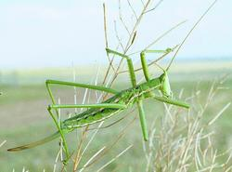 Дыбка степная В Ростовской области в последние годы дыбки регулярно наблюдались на участках с естественной растительностью в окр. ст. Морской, с. Синявского, х. Недвиговки, г. Ростова-на-Дону (ботсад), ст-ц Митякинской, Ефремово-Степановки, Мигулинской, Вешенской, около Веселовского и Пролетарского водохранилищ, в Провальской степи в районе Гуково и некоторых других местах.
- 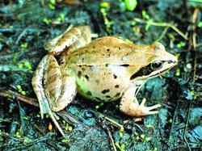 Лягушка остромордая В Ростовской области отмечен на Зеленом о-ве в г. Ростове, в дельте Дона (в 1978 г. в Зеленковом саду, в мае 2003 г. на о-вах Малый и Большой Дворяны)
- 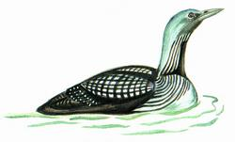 Гагара чернозобая европейская Численность и распространение сокращаются у центрально-европейской популяции, населяющей лесную зону европ. части России. Зимует на Черном море, на атлантическом побережье и Северном море
- 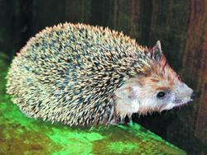 Еж ушастый В Ростовской области характерный обитатель засушливых вост. р-нов, проникающий периодически до зап. границ области.
- 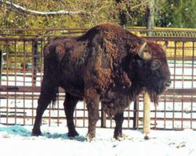 Зубр, находящийся под угрозой исчезновения вид; ранее обитал на территории Ростовской области, но полностью истреблен; была предпринята попытка восстановления кавказско-беловежской формы
- 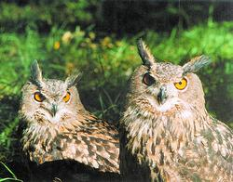 Филин Охраняется в заповеднике "Ростовский", ряде заказников. Необходимо формировать положительное отношение к ночным хищным птицам со стороны населения, акцентируя внимание на их редкости, уязвимости, полезности (как истребителей грызунов) для людей. Организация в районах расположения гнезд филина зон покоя с режимами ООПТ.

Конкурс 4. «Узнай растение»
- 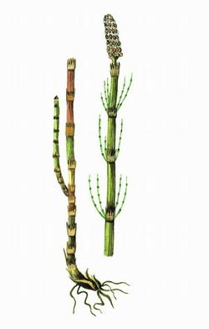 Хвощ речной Охраняется в Государственном музее-заповеднике М.А. Шолохова, в Нижнекундрюченском госохотзаказнике.
- 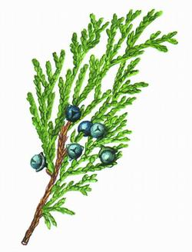 Можжевельник казацкий В Ростовской обл. распространен в Верхнедонском р-не на Песковатском песчаном массиве на левобережье р. Песковатки между хут. Быковским и Морозовским, до недавнего времени считался исчезнувшим видом
- 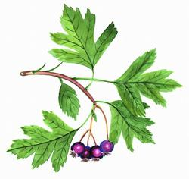 Боярышник сомнительный В Ростовской обл. встречается в Тарасовском (хут. Верхние и Нижние Грачики по Северскому Донцу), Усть-Донецком (окрестности ст-цы Раздорской) и Цимлянском (ст-ца Нижнекурмоярская) р-нах
- 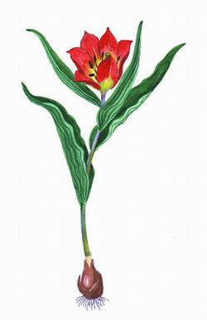 Тюльпан Геснера В Ростовской обл. спорадически встречается во многих р-нах, но более или менее обильно — в юго-восточных.
- 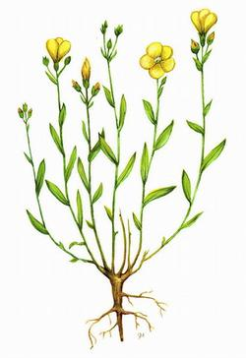 Лен украинский В Ростовской обл. встречается в Миллеровском р-не в окрестностях сл. Волошино и хут. Рогалика.
- 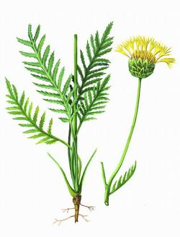 Василек русский В Ростовской обл. встречается изредка в р-нах к северу от нижнего течения Дона, южнее очень редок. Необходима организация ботанического заказника в окрестностях с. Лысогорка Куйбышевского р-на и контроль над состоянием популяций.

Конкурс 5 «Сделай землю лучше»
Но не все действия человека оказывают отрицательное воздействие на степную природу, в том числе на её животный мир. Перечислим некоторые отрицательные и положительные воздействия на природу Донского края. Такое сопоставление продемонстрирует, как человек пытается исправить свои ошибки, заменив отрицательный результат своего воздействия на положительный. Иногда это получается.
За каждый названный вид воздействия на природу - 1 балл

Отрицательные результат воздействия:
- вырубка леса сказалась на численности всех лесных обитателей.
- распашка степей и активное земледелие на территории значительно уменьшили ареалы обитания степных животных и привычные условия мест обитания, что привело к изменению видового состава животных, и к уменьшению их численности.
-браконьерство привело к уменьшению численности ценных и редких видов животных разных мест обитания.
- загрязнение, заиливание и заболачивание водоёмов.

Положительные результаты воздействия:
- появление лесополос оказало положительное влияние на увеличение численности лесных животных. Лесополосы стали местом обитания лисицы, зайца-русака, белки, разного вида птиц и насекомых.
- строительство водохранилищ, оросительных каналов и прудов способствовало увеличению численности земноводных и отдельных представителей пресмыкающихся.
- организованы и функционируют особо охраняемые природные территории разного значения, которые способствуют сохранению редких видов животных, восстановлению их численности.
- восстановление видового состава и численности животных.
- борьба с браконьерством.
– организация охотничьих заказников.
- устранение причин загрязнения водоёмов.
Награждение победителей
Люди мира, на минуту встаньте! /Фонограмма голосов леса./
Слушайте, слушайте лесные голоса!
Звери просят помощи – не троньте –
Родины леса! Стройные леса!
Вы их сберегите от порубки,
От пожаров с дымом до небес.
Люди мира, будьте зорче втрое
Берегите лес! Берегите!

Литература
- Миноранский В.А., Казадаев А.А. Редкие и исчезающие виды животных Ростовской области.: Методическое пособие для учителя. Ростов-н/Д.: Изд-во облИУУ, 1995.
- Памятники донской природы: Местонахождение, характеристика и режимы охраны. – Ростов: Кн. изд-во, 1982.
- Природа, население и хозяйство Ростовской области. Ч. 1. Ч. 2: Учебное пособие/ Т.А.Смагина, М.И.Кизицкий, В.С.Кутилин, В.М.Лиходед, Ю.Н.Меринов, А.А.Гайдаш. – Ростов-н/Д.: Изд-во облИУУ, 1995.
- Степаненко Л.Г. Ростовская область: Географические описания природы. Учебное пособие по географии. Ростов- н/Д.: ООО «Багир», 2005.

